МІНІСТЕРСТВО ОСВІТИ І НАУКИ УКРАЇНИ

ХАРКІВСКИЙ НАЦІОНАЛЬНИЙ ЕКОНОМІЧНИЙ УНІВЕРСИТЕТ

ІМЕНИ СЕМЕНА КУЗНЕЦЯ

Лабораторна робота №1

## Тема: «Застосування облікового запису користувача для захисту опреаційної системи Windows»

з дисципліни «Основи побудови та захисту сучасних операційних систем»

Виконав:

Студент групи 6.04.125.010.21.2

факультету Інформаційних технологій

спеціальності 125

П.І.П. Бойко В.В.

Перевірив:

Кравченко О.В.

Харків – 2022

**Мета**:  Дослідити можливості використання  облікових записів користувачів в OS Windows

**Завдання**: Створити два облікові записи користувача:

1. створити 2 облікових записи коритувача (1-й під прізвищем з правами адміністратора, 2-й під іменем з повноваженнями звичайного user-a);
2. для користувача встановити картинку та пароль;
3. для створення облікового запису використати різні програмні інструменти
4. створити власну группу, й додати до неї обох створених користувачів
5. свторити детальний звіт із скріншотами.

Хід роботи:

1. Запускаю віртуальну машину

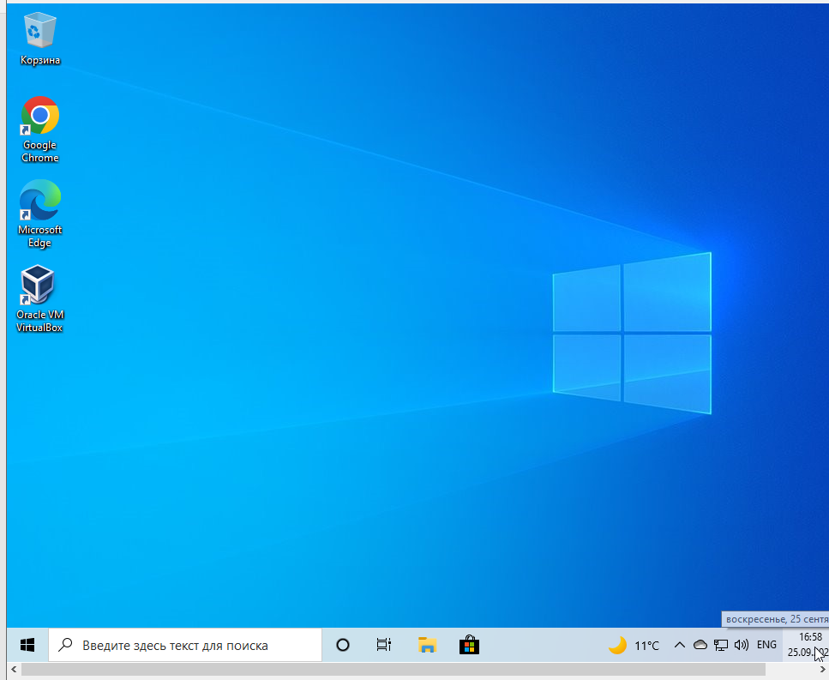

2. Натискаю на кнопку «Windows», та відкриваю налаштування

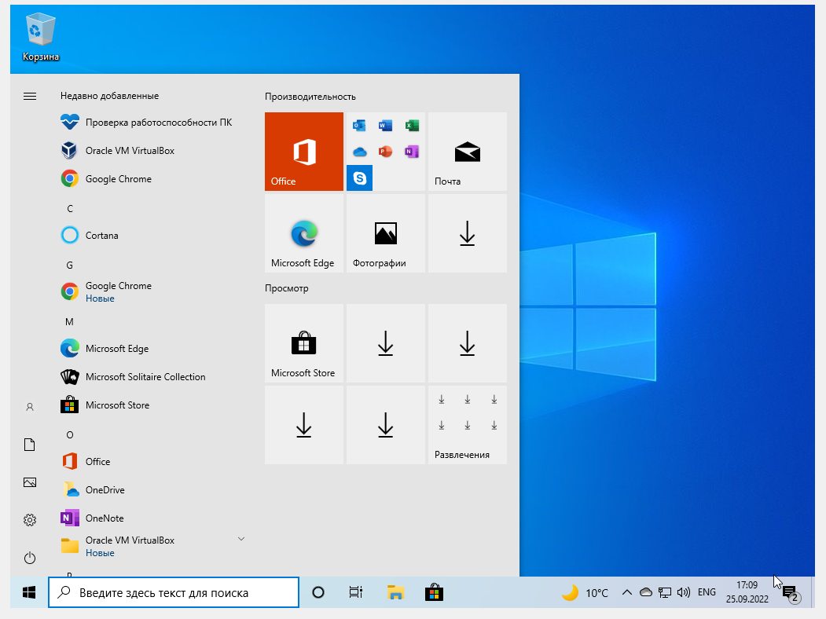

2

1

3. Обираю «Учетные записи»

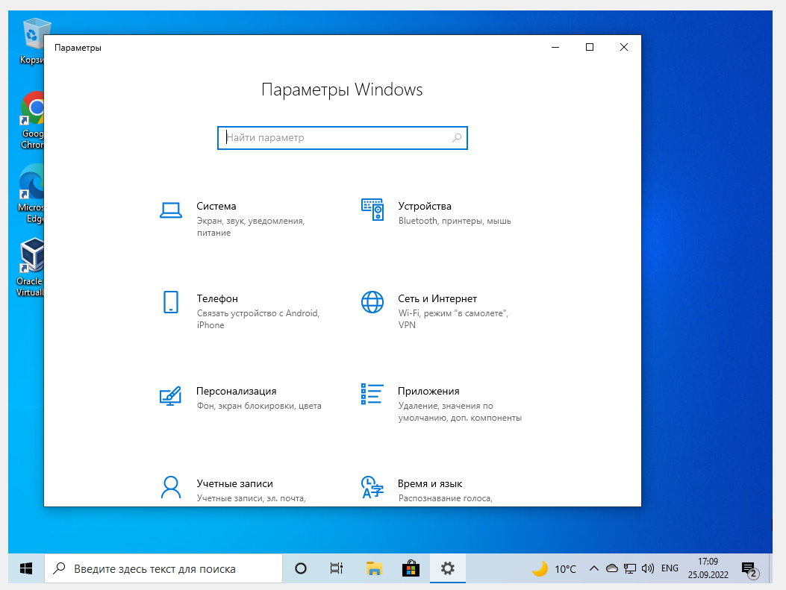

1

4. Обираю «Семья и другие пользователи» у лівому меню

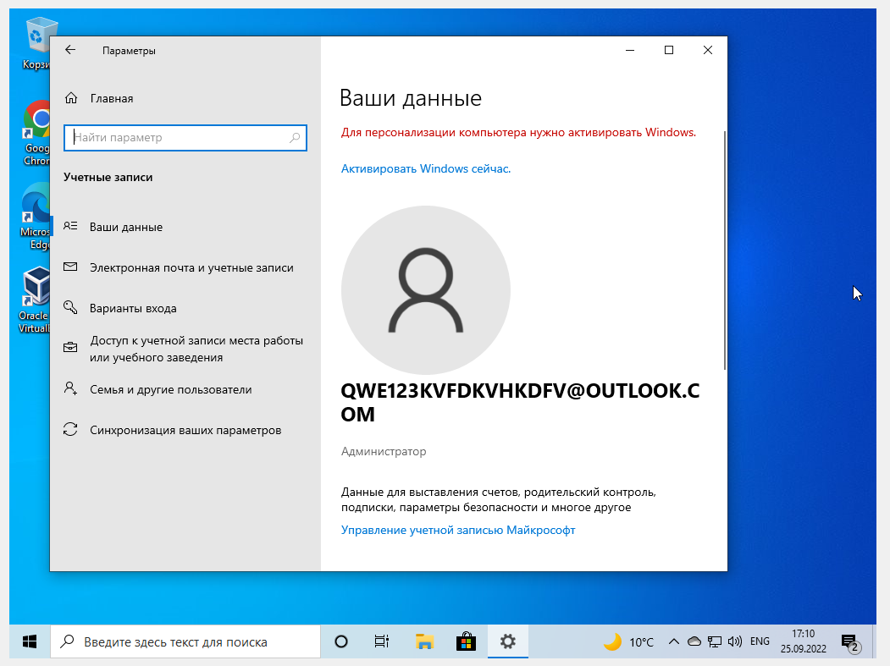

1

5. Натискаю на «Добавить пользователя для этого компьютера»

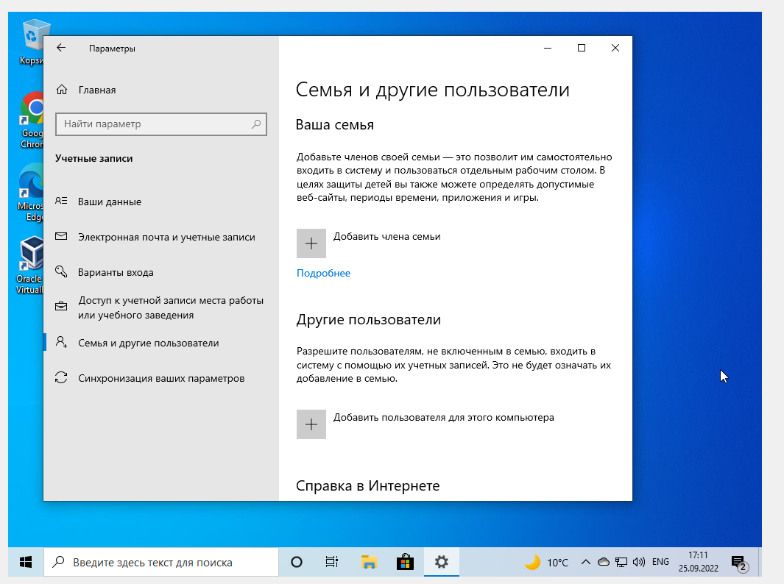

1

6. У відкрившомуся вікні обираю «У меня нет данных для этого человека»

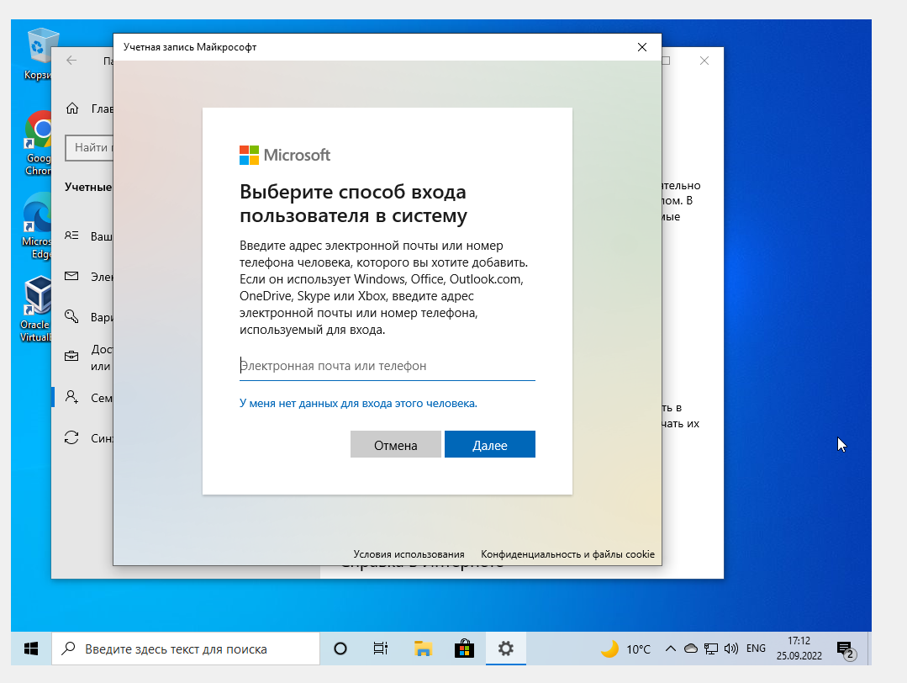

1

7. Далі обираю «Добавить пользователя без учетной записи Майкрософт»

І натискаю «Далее»

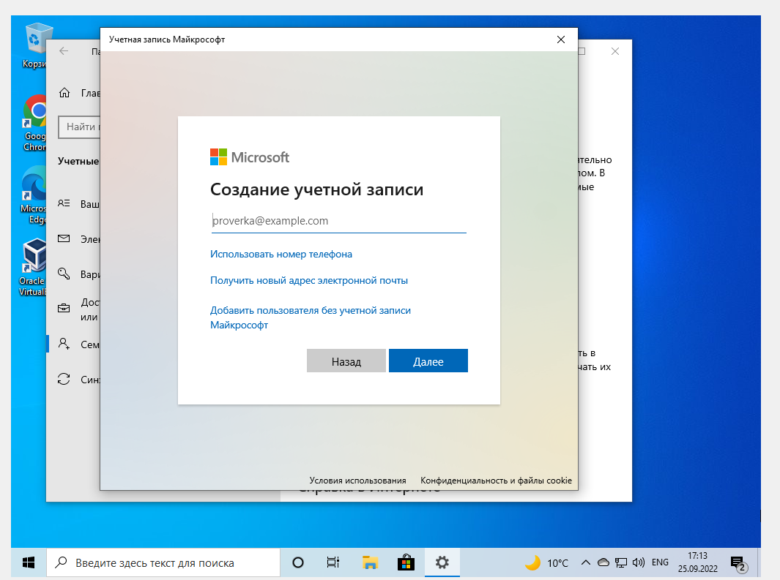

2

1

8. Заповнюю ім’я користувача, пароль та обираю питання для випадку, якщо користувач забуде пароль

1

Та натискаю «Next»

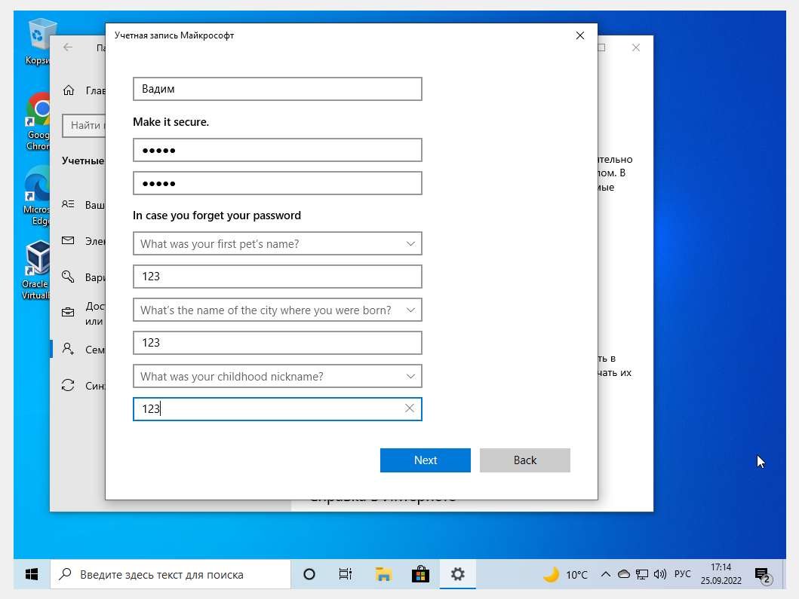

7

6

5

4

3

2

9. Новий користувач з’являється у списку

Закриваю вікно

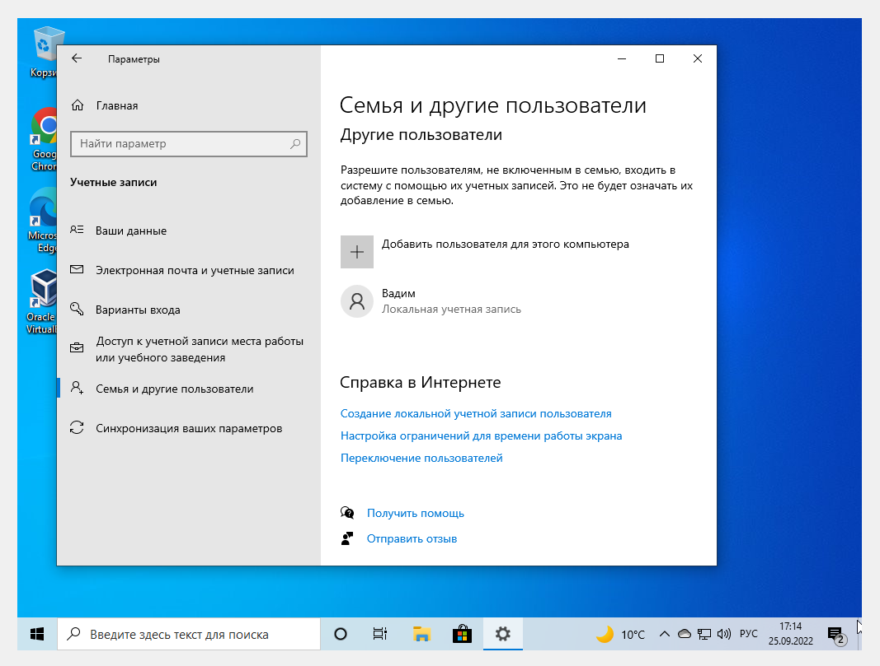

2

1

10. У пошуку пишу «PowerShell»

У списку обираю «Windows PowerShell»

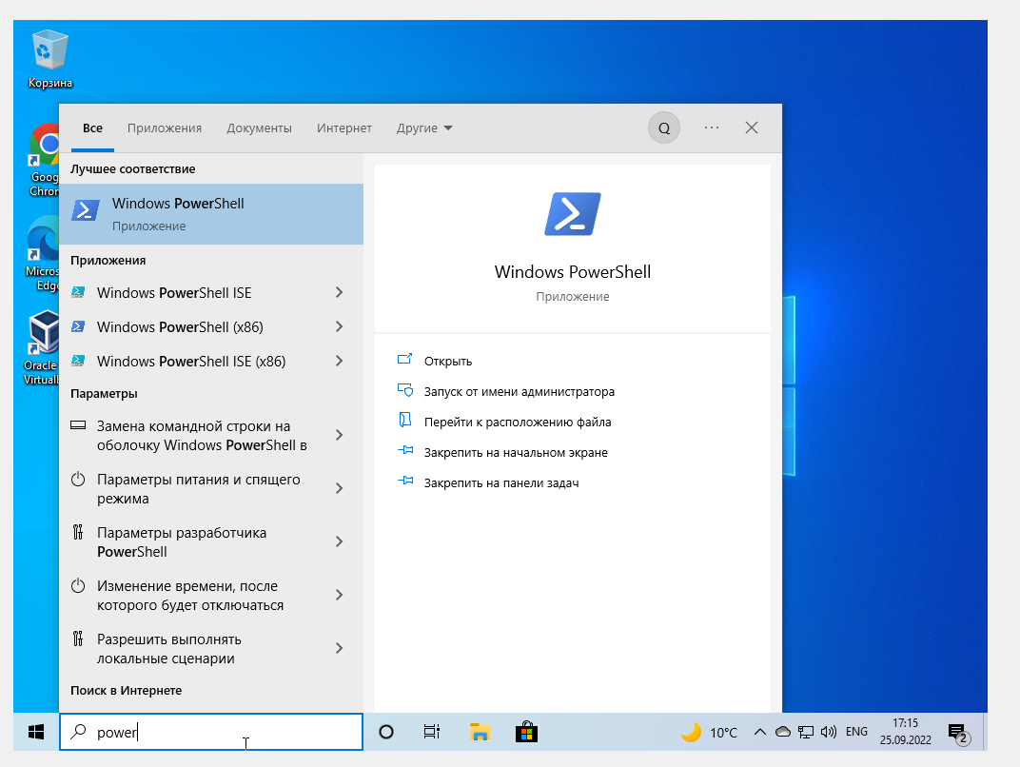

1

1

11. Обираю «Запустить от имени администратора»

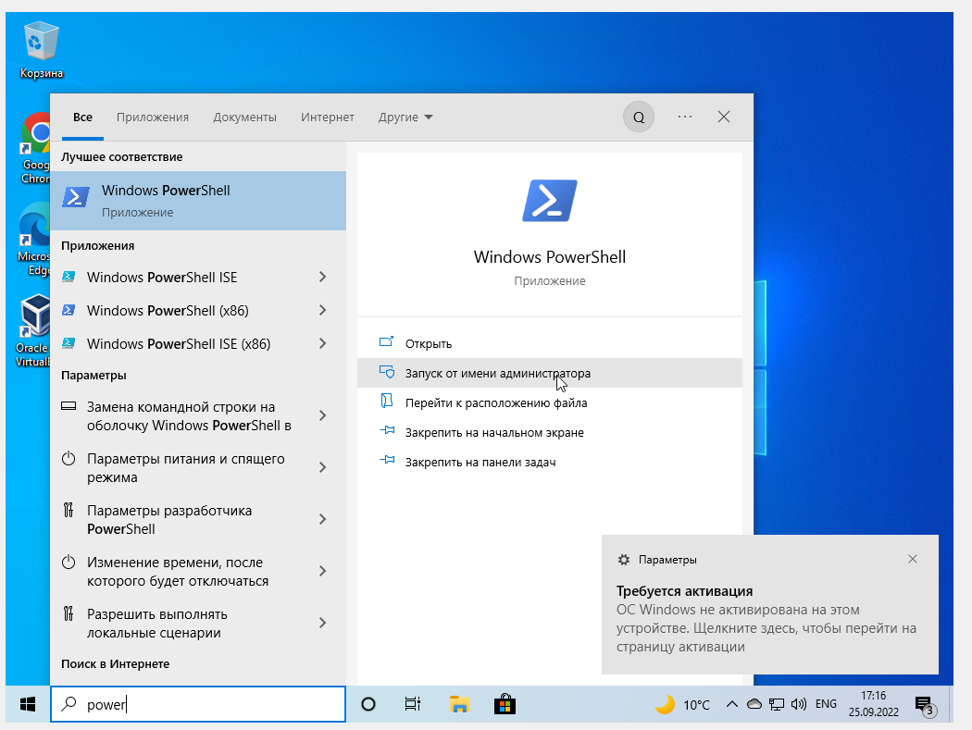

1

12. З’являється діалогове вікно, для запуску програми від імені адміністратора, обираю «Да»

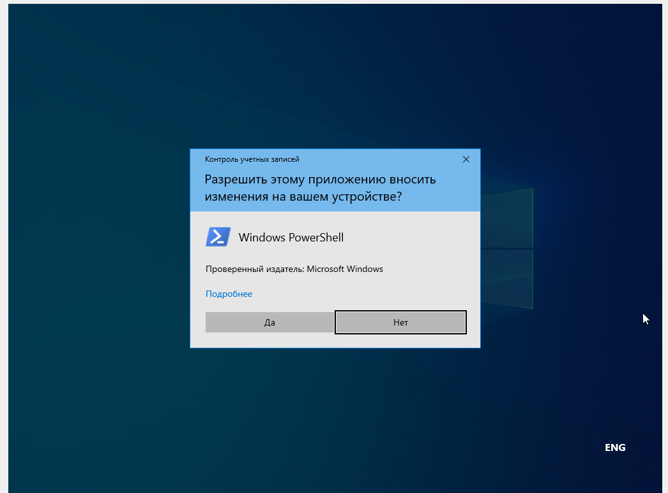

1

13. пишу наступну команду для зберігання змінної «$Password»

«$Password = Read-Host -AsSecretString»

Натискаю «Enter»

Та вводжу пароль

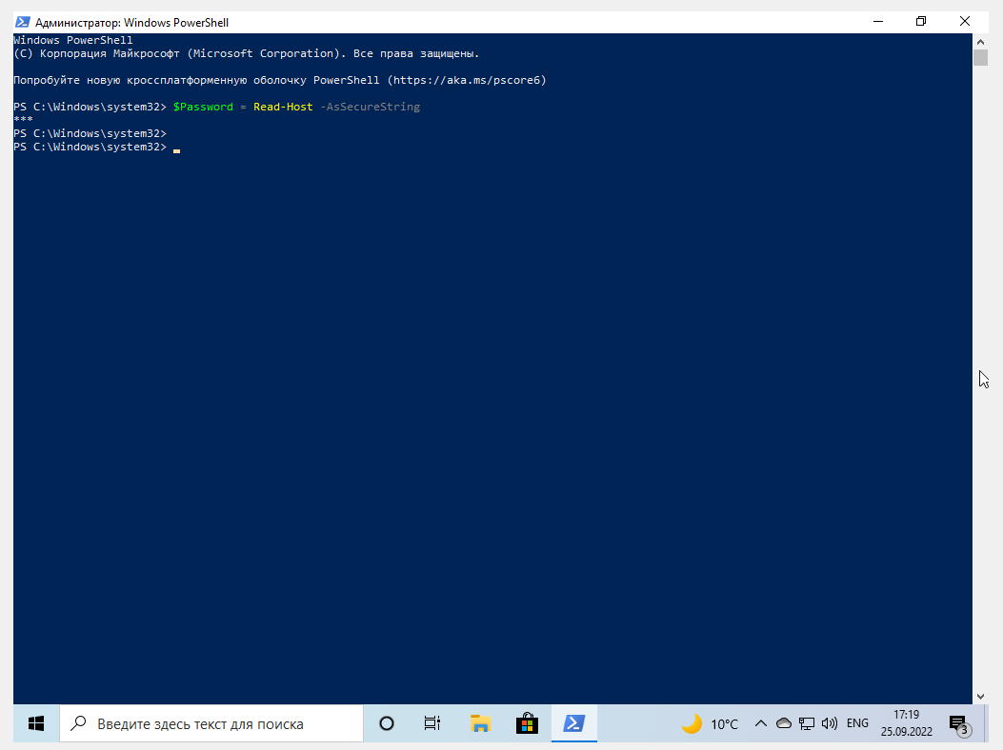

14. Пишу наступну команду для створення нового локального юзера

«New-LocalUser “Бойко” –Password $Password –FullName “Бойко Админ” –Description “Have to be admin”»

New-LocalUser створює нового локального користувача  
“Бойко” – ім’я користувача

-Password – пароль

$Password – змінна, яку мі зберегли раніше

-FullName – повне ім’я

“Бойко Админ” – значення повного ім’я

-Description – Опис користувача

“Have to be admin” – значення опису

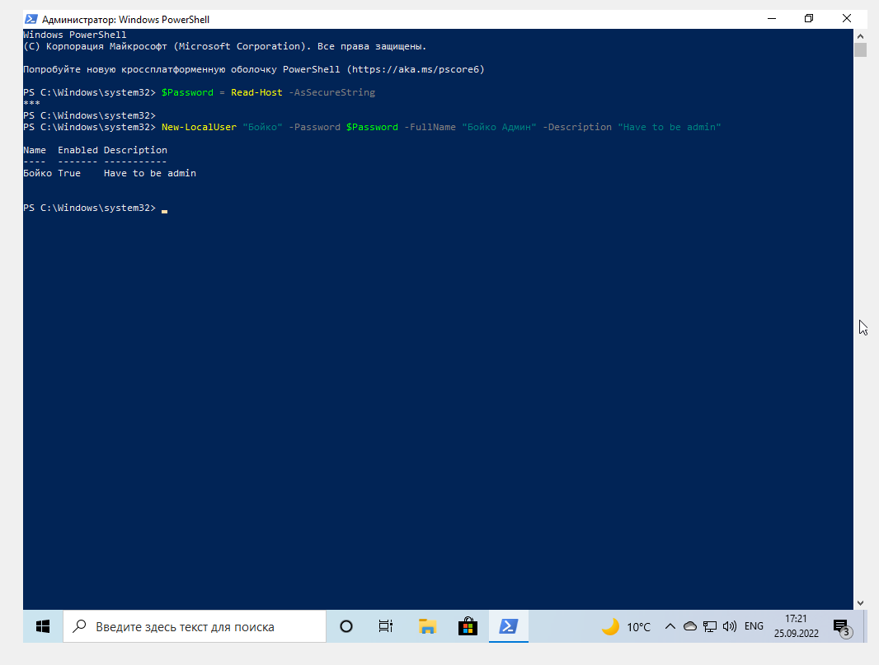

15. Додаю користувача до нової групи командою

«Add-LocalGroupMember –Group “Just for Lab#2” –Member “Бойко”»

Add-LocalGroupMember – додає користувача до групи

-Group – вказує назву групи

“Just for Lab#2” – назва групи, до якої потрібно додати

–Member – вказую, шо потрібно додати користувача

“Бойко” – ім’я користувача, якого потрібно додати до групи

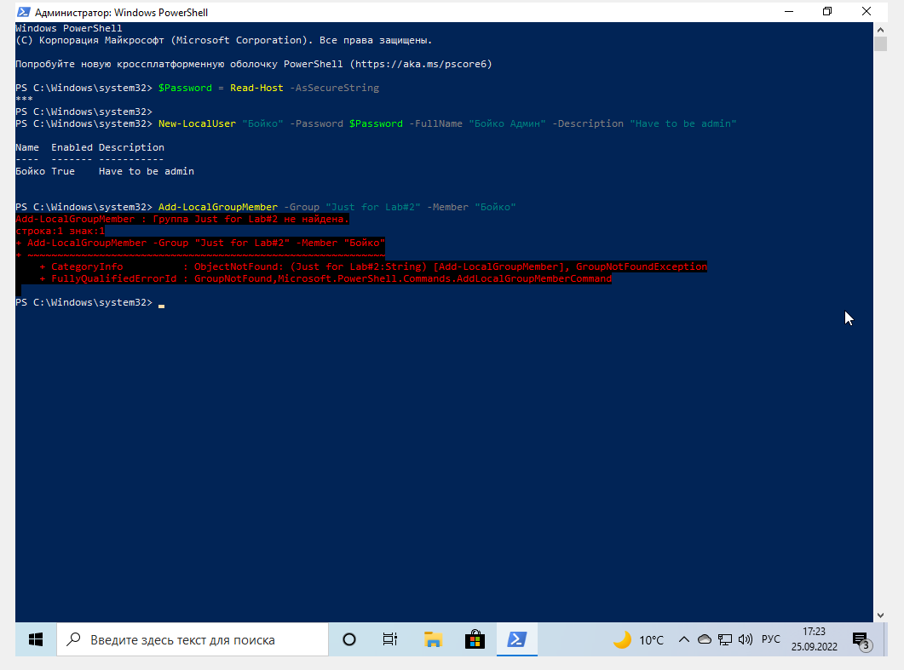

Отримую помилку, бо група не існує, отже потрібно створити групу

16. Виконую команду «New-LocalGroup –Name “Just for lab#2”»

New-LocalGroup – команда для створення групи

–Name – вказує, що далі буде назва групи

“Just for lab#2” – назва групи

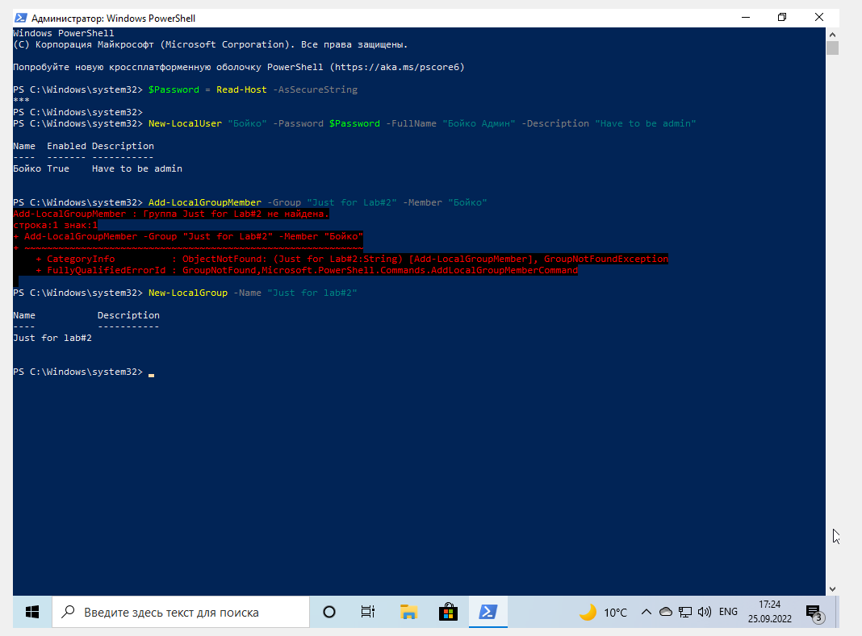

17. Виконую команду ще раз для дованя користувача до групи

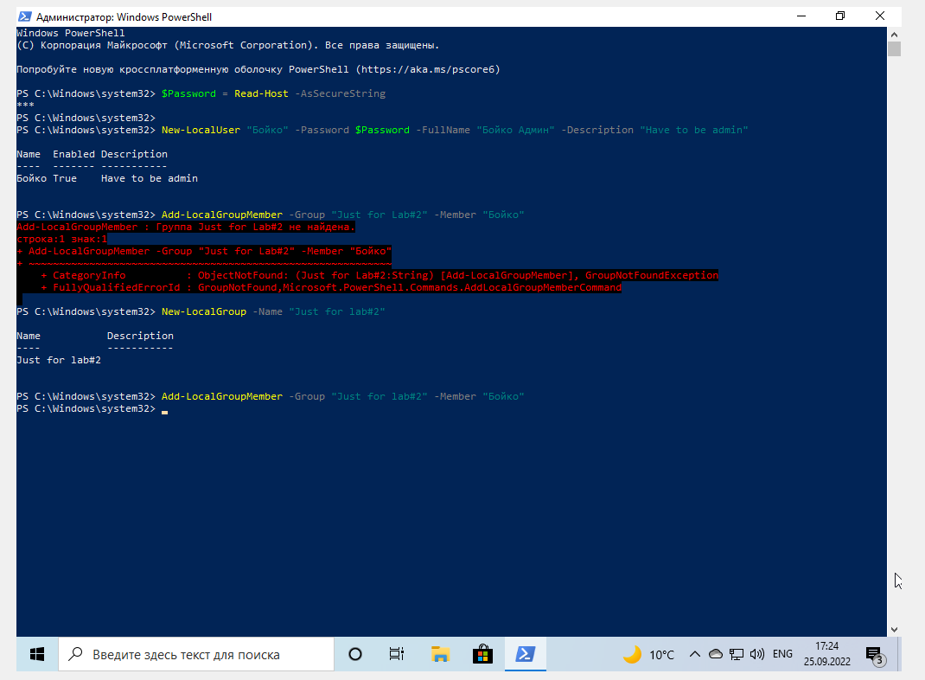

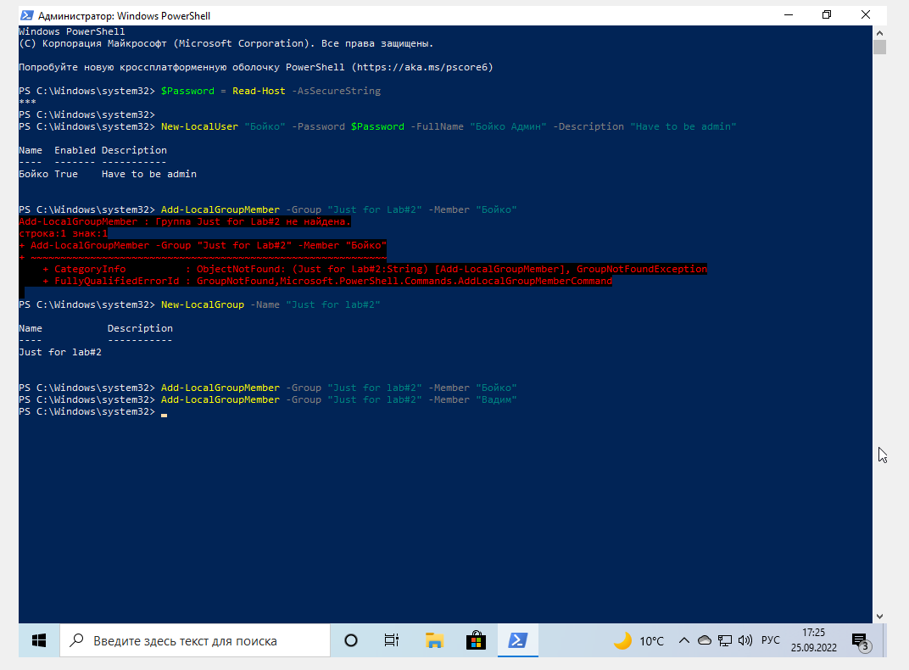

18. Перевіряю стан групи, виконавши команду «Get-LocalGroupMemebers –Group “Just for lab#2”»

В результаті отримую список з двох користувачів, яких я щойно додав

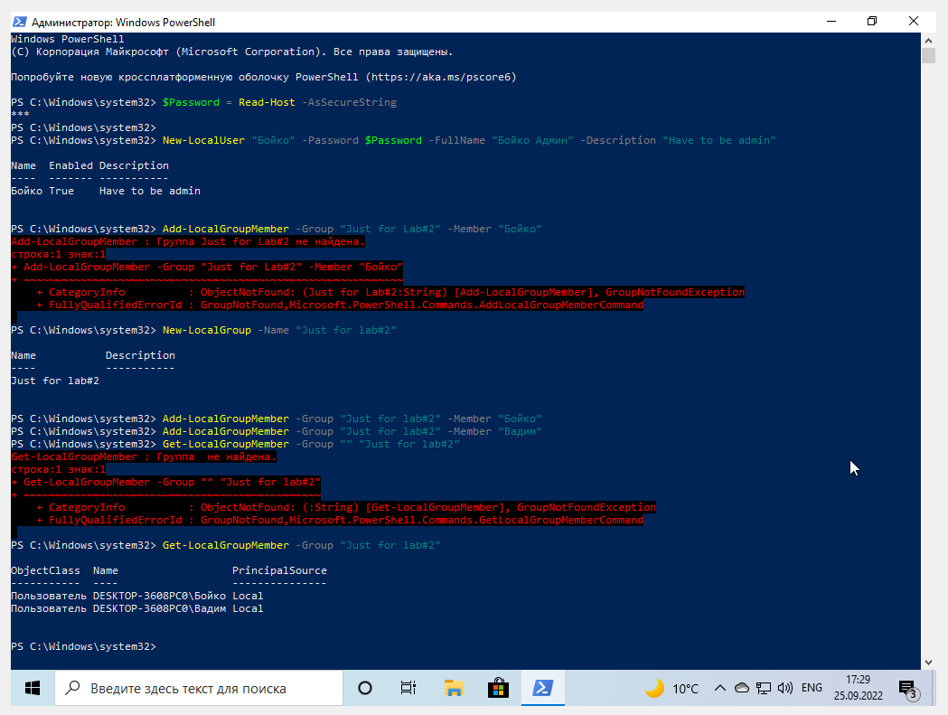

19. Щоб надати користувачу права Адміністратора, потрібно додати його до групи Адміністраторів,  
Виконую вже знайому команду, але для другогї назви групи

«Add-LocalGroupMember –Group “Administrators” –Member “Бойко”»

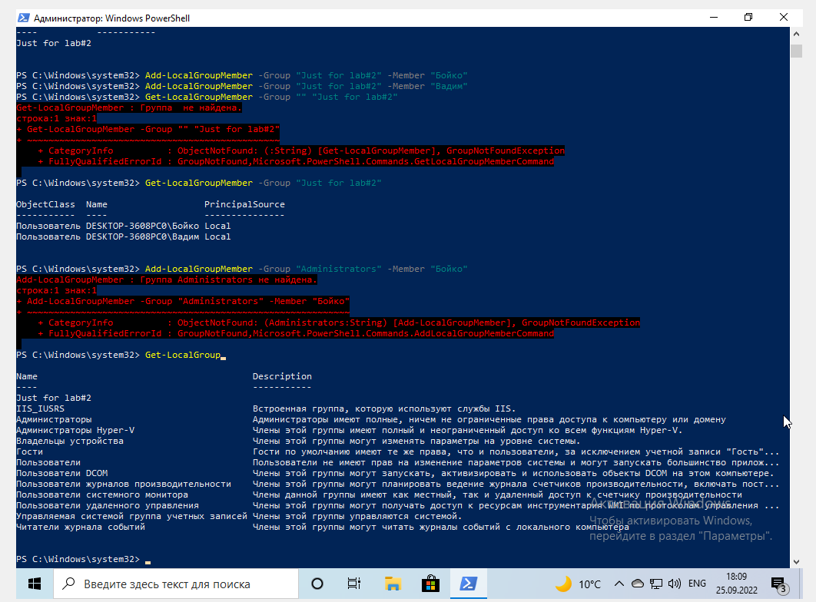

Отримую помилку, бо такої групи не існує, отже потрібно отримати список з груп, які існують

20. Виконавши команду «Get-LocalGroup» отримаю всі групи, які є на даному комп’ютері

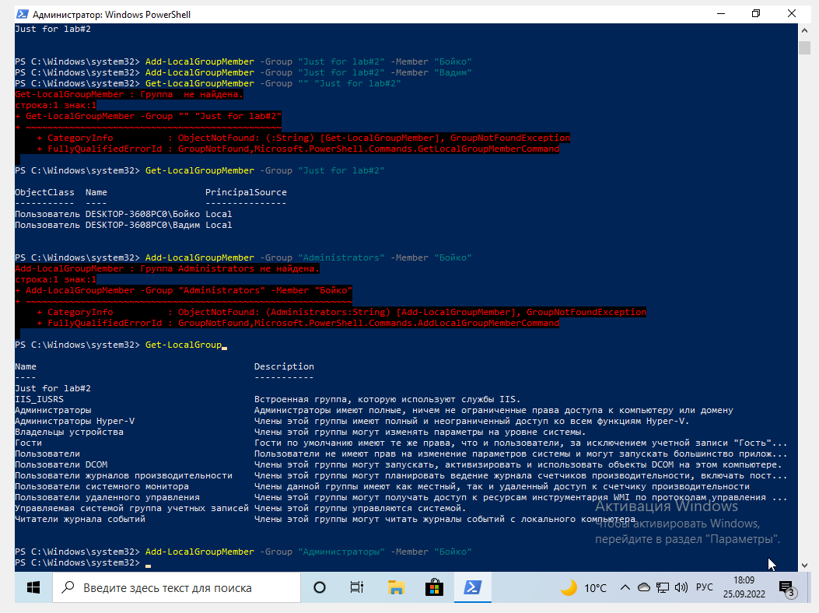

З назви зрозуміло, що потрібна група – «Администраторы», отже потрібно додати користувача до даної групи, командою, яку вже знаємо

21. Закриваю PowerShell та відкриваю налаштування, та користувачів, бачу, що є два нових користувача, один адмін, а інший - ні

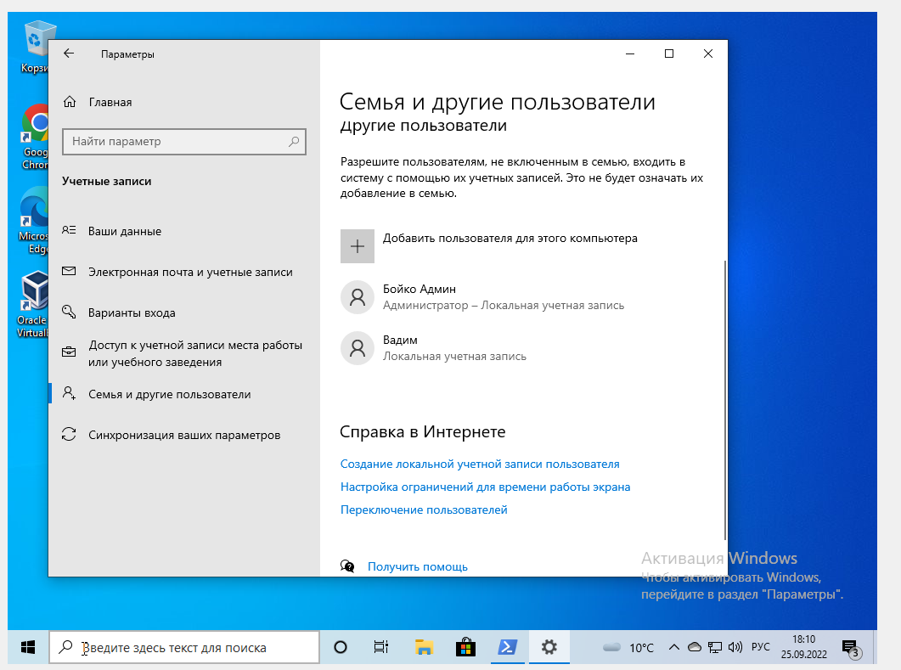

2

1

22. Відкриваю «Пуск» натиснув на кнопку «Windows»

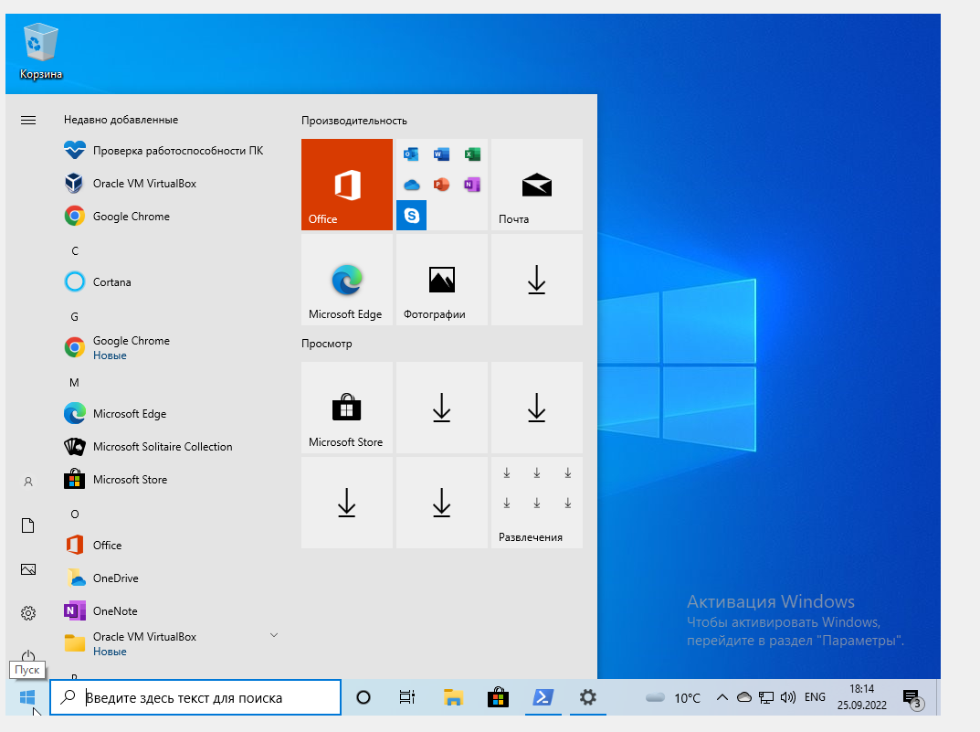

1

23. Натискаю на іконку користувача, обираю потрібного, в даному випадку – «Вадим»

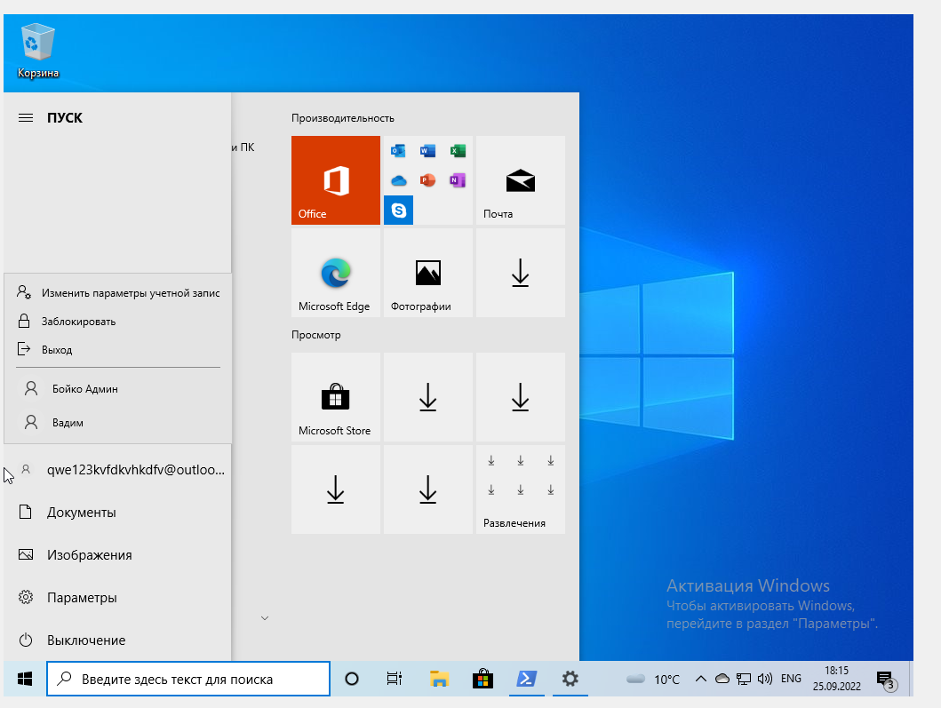

1

1

24. Система просить ввести пароль, ввожу, та чекаю на завантаження користувача

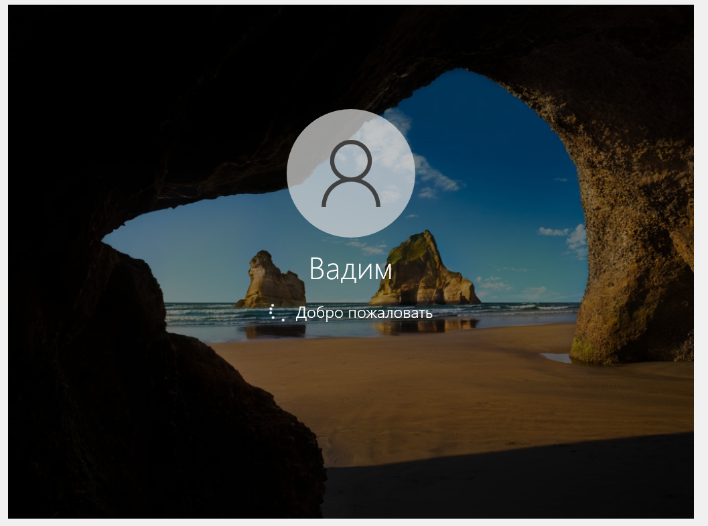

25. Чекаю на повне завантаження

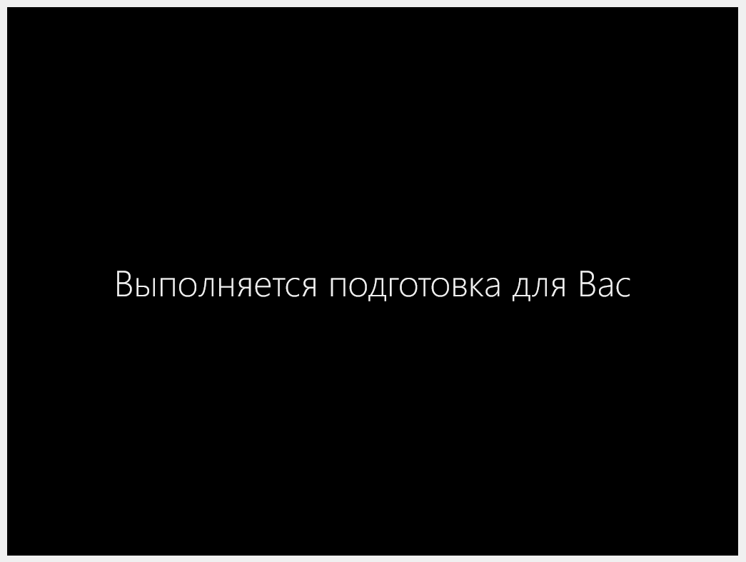

26. Після завантаження користувача натискаю на «Пуск», іконку користувача та «Изменить параметры учетной записи»

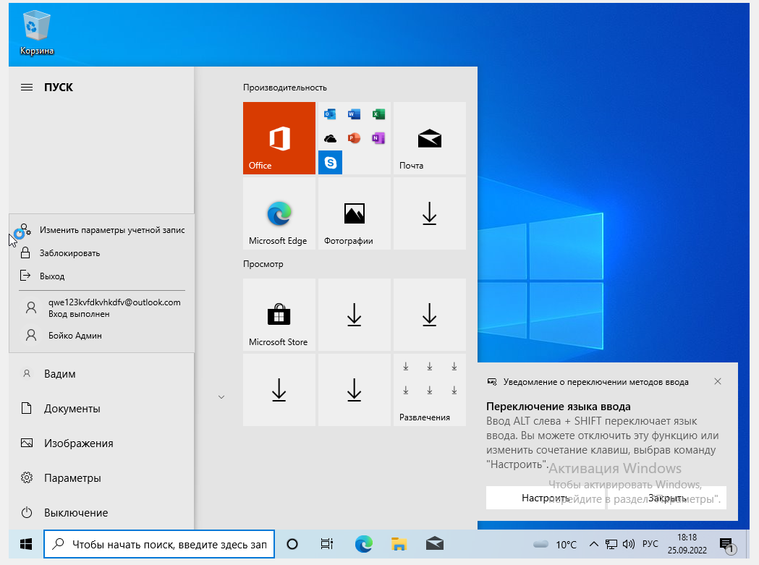

3

2

1

27. Відкриваються налаштування, але я не можу змінити аватар, бо Windows не активовано

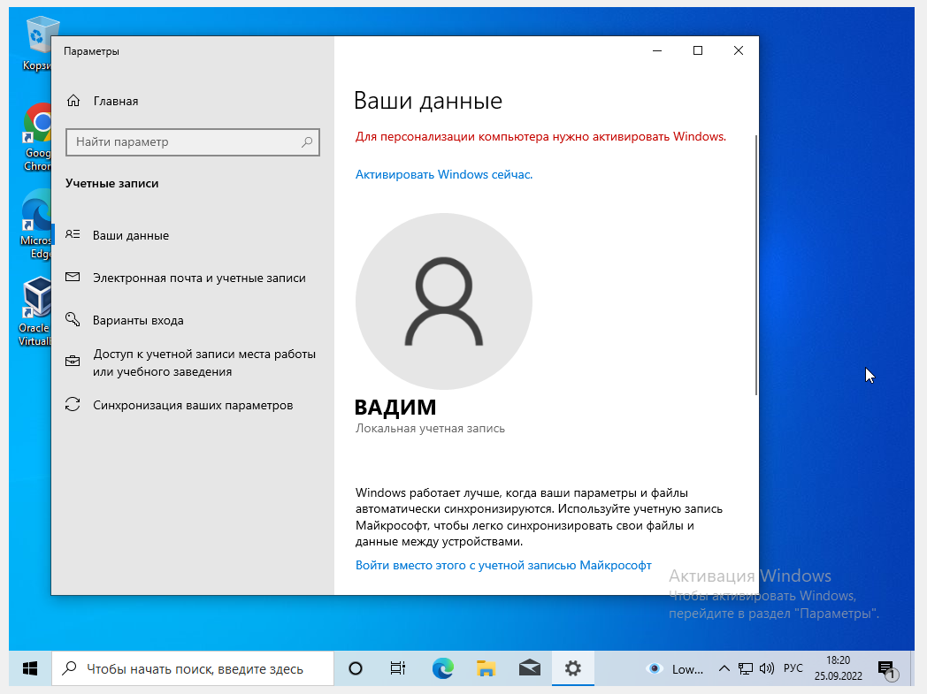

28. Але не на віртуальній машині є інший користувач, якого я відкрив для зміни фото користувача

Натискаю на «Выбрать один элемент»

1

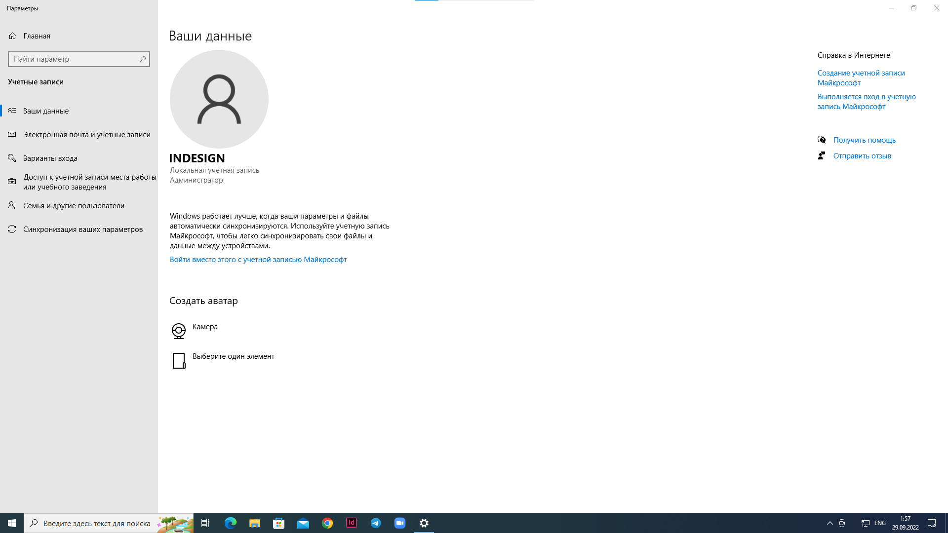

29. Обраю потрібну картинку, та натискаю на «Выбор картинки»

1

1

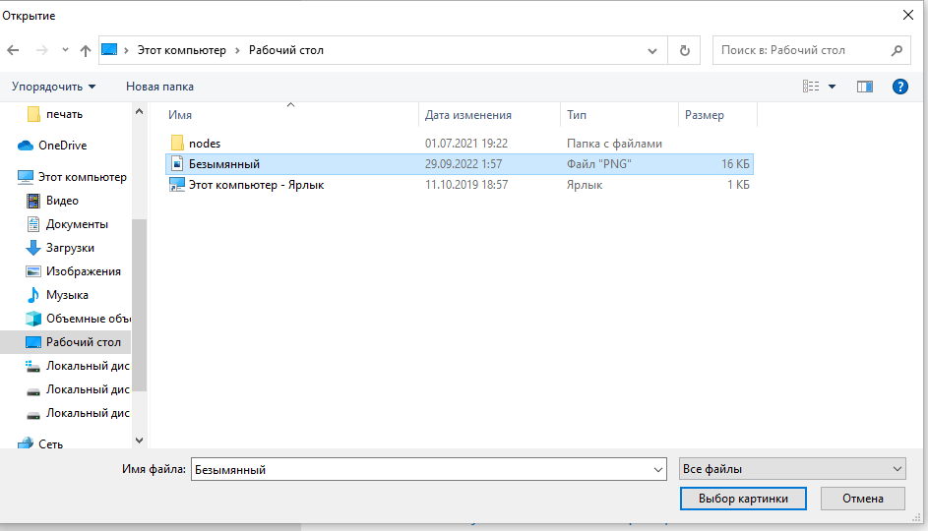

30. Фото користувача було змінено на те, яке було у файлі

1

